DALLMER DallBit Dachablauf 64 D

Dallmer

Eigenschaften

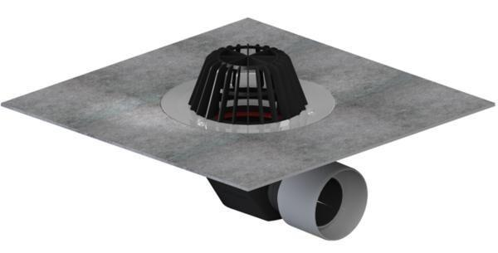

Anschluss, Abdichtung

Anschlussmanschette, Anschlussfolie

Beheizbarkeit Ablauf

Aufsatzring/Heizmanschette, ohne Begleitheizung

Produkt

Ablauf mit Laub-/Kiesfang

Werkstoff

Kunststoff

Stutzen-Ausführung

waagerecht

Nennweite DN

70,00 - 100,00